Выпускной бал «До свидания, детский сад!»
Вот и подошёл к концу год. По традиции в нашем учреждении (корпус 2) в конце года проводится выпускной бал. 20 апреля своих любимцев выпускали Старчикова Лариса Евгеньевна и Будылёва Татьяна Васильевна, которые на празднике перевоплотились в Мэри Поппинс и Мисс Эндрю.
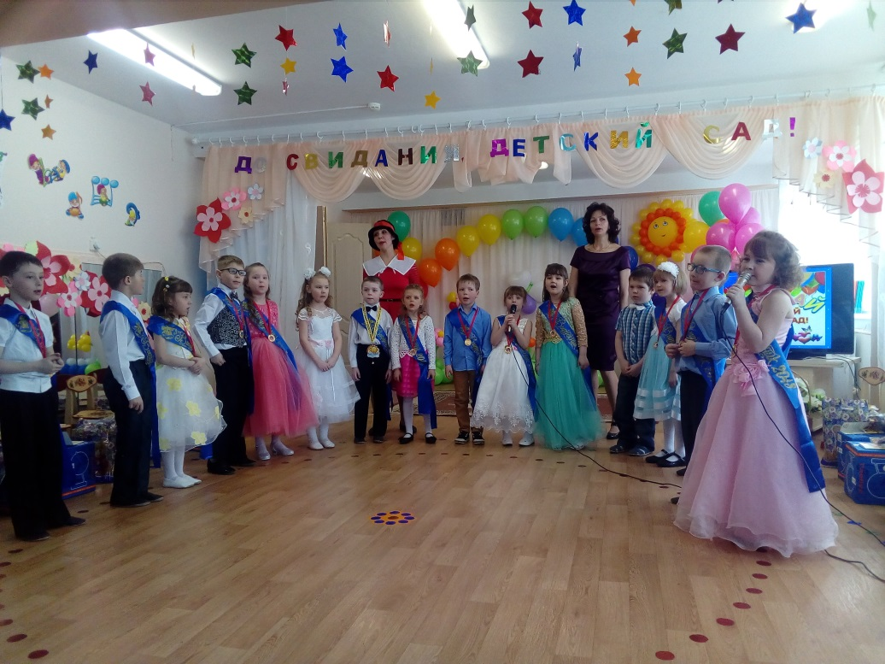
Ребята проникновенно читали стихи, пели песни, исполняли танцы и оркестровую зарисовку. Родители совместно со своими детьми прошли испытания «Готовность к школе»: игра «Соберись в школу», викторина «Вопрос и ответ».

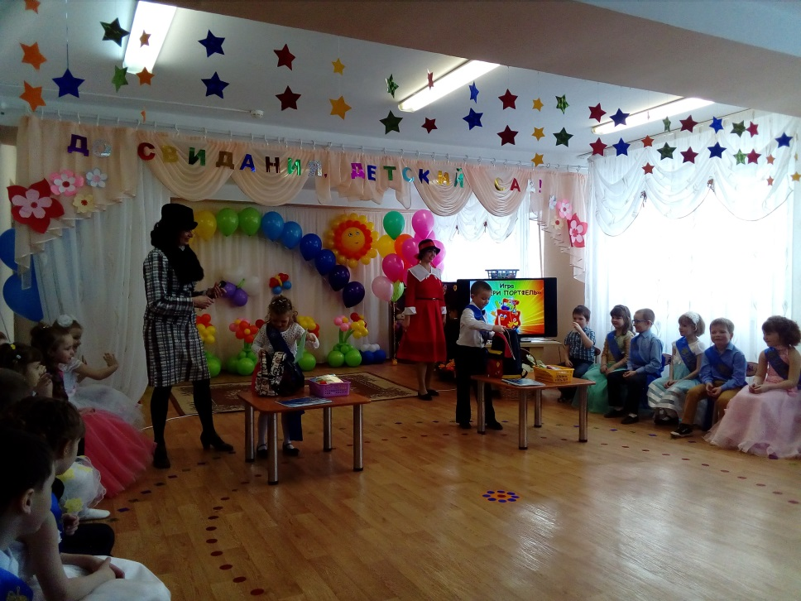
Выпускников пришли поздравить воспитанники средней группы. Самым трогательным моментом остался в памяти всех присутствующих прощальный вальс.
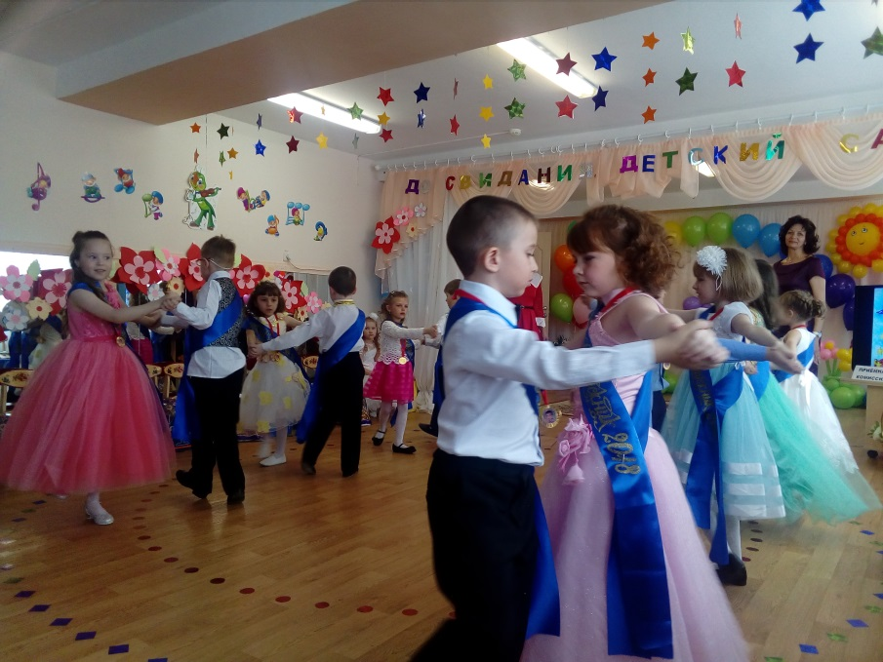
Много тёплых слов от родителей было сказано в адрес сотрудников детского сада, а выпускники подарили свои письма – пожелания. Педагоги, выпускники и родители сделали всё для того, чтобы этот праздник стал незабываемым.
